营运部发2022【001】 签发人；蒋炜

**1月端头灯片、pop、星级补脾插卡陈列通知**

**一、物料及陈列**

|  |  |  |  |
| --- | --- | --- | --- |
| 端头  灯片 | 过期物料 | 更换物料 | 陈列  时间 |
| **惠氏** | 参芪颗粒，2021.9.1灯片 |  | **1.1-**  **3.31** |
| **沉香化气** | IMG_256 |  | **1.1-**  **3.31** |
|  |  |  | **1.1-**  **3.31** |
| **康麦斯** | 参芪颗粒，2021.9.1灯片 |  | **1.1-**  **3.31** |
| **康麦斯** | 参芪颗粒，2021.9.1灯片 |  | **1.5-**  **1.20** |
| 小寒pop | IMG_256 | IMG_256 | **1.5-**  **1.20** |
| **新康泰克** | IMG_256 | **新康泰克氨酚咖那敏灯片及pop续用，请各门店保证端头灯箱首层产品陈列及pop货架产品3面陈列** | **1.1-**  **3.31** |

**二、陈列要求**

**需要更换灯片门店，灯片已全部到店，请各门店根据发放灯片按要求更换**

1，惠氏灯片

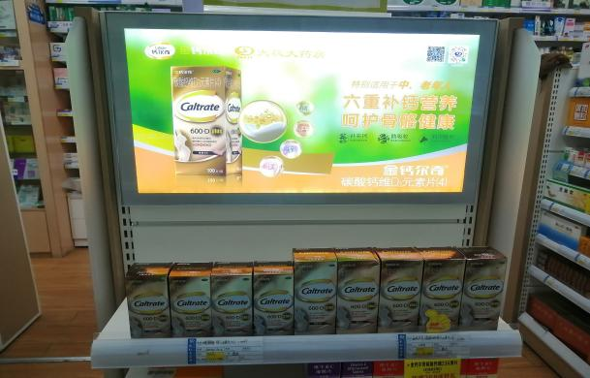 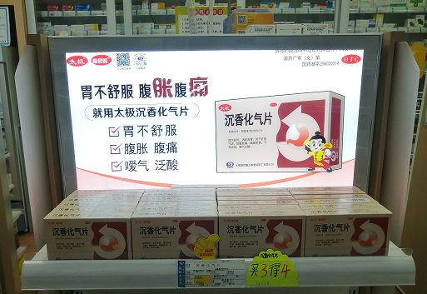

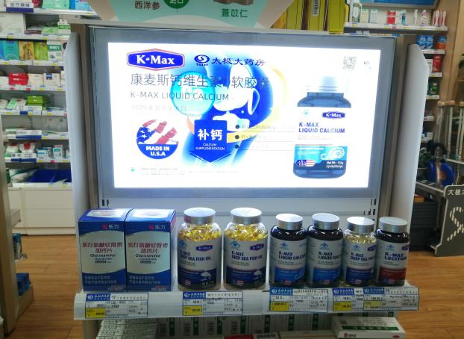 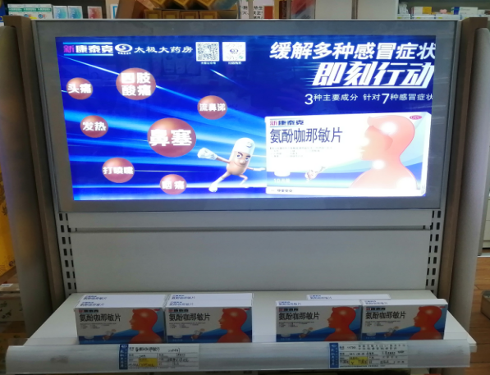

**门店陈列标准如上图；灯片分配表详见附表，**

**请各门店陈列完成后，上传图片至片区群及万店掌**

**三、门店星级品种插卡补脾系列补做更换，品种明细详见下图**

|  |  |  |  |  |  |
| --- | --- | --- | --- | --- | --- |
| **货品ID** | **货品名** | **规格** | **货品ID** | **货品名** | **规格** |
| 122671 | 逍遥丸 | 126丸 | 219041 | 启脾丸 | 3gx10丸 |
| 71520 | 丹溪玉屏风颗粒 | 15克x6袋 | 56875 | 启脾丸 | 3gx10丸 |
| 44368 | 补中益气丸 | 192丸 | 220224 | 启脾丸 | 3gx10丸 |
| 200083 | 参苓白术散 | 9gx10袋 | 49118 | 清胃黄连丸 | 9gx6袋 |
| 1331 | 逍遥丸 | 200丸 | 56783 | 清胃黄连丸 | 9gx10袋 |
| 1299 | 补中益气丸 | 200丸 | 57129 | 人参归脾丸 | 9gx10丸 |
| 58027 | 人参健脾丸 | 6gx10丸 | 176650 | 人参健脾丸 | 40g |
| 101420 | 参苓白术颗粒 | 6gx8袋 | 207271 | 人参健脾丸 | 6gx10丸 |
| 2029 | 参苓白术片 | 80片 | 218704 | 人参健脾丸 | 6gx10丸 |
| 102608 | 五苓胶囊 | 0.45gx12粒x3板 | 23217 | 生脉饮 | 10mlx10支 |
| 1944 | 玉屏风口服液 | 10mlx10支 | 1924 | 生脉饮 | 10mlx10支 |
| 131898 | 玉屏风颗粒 | 5gx18袋 | 27724 | 生脉饮 | 10mlx10支 |
| 43628 | 生脉饮 | 10mlx10支 | 6178 | 生脉饮 | 10mlx10支 |
| 135483 | 生脉饮 | 10mlx12支 | 94162 | 王氏保赤丸 | 60丸x10支 |
| 177707 | 艾附暖宫丸 | 9gx10丸 | 166880 | 五子衍宗丸 | 10丸x30袋 |
| 167024 | 八珍胶囊 | 0.4gx12粒x6板 | 55449 | 五子衍宗丸 | 60g |
| 1314 | 补中益气丸 | 200丸 | 9025 | 逍遥丸 | 200丸 |
| 128372 | 参苓白术散 | 6gx10袋 | 64766 | 逍遥丸 | 6gx10袋 |
| 94886 | 参苓白术散 | 6gx6袋 | 198750 | 逍遥丸 | 9gx9袋 |
| 13491 | 大黄庶虫丸 | 3gx10丸 | 2585 | 益母草膏 | 125g |
| 201777 | 大黄蛰虫丸 | 1.6gx10袋 | 168760 | 益母草膏 | 250g |
| 1440 | 附子理中丸 | 200丸 | 148441 | 健脾糕片 | 0.5gx15片x4板 |
| 70432 | 附子理中丸 | 9gx10丸 | 166819 | 还少丹 | 9gx18丸 |
| 25343 | 复方益母草膏 | 100g | 164949 | 还少丹 | 9gx20袋 |
| 10702 | 归脾丸 | 200丸 | 135858 | 逍遥丸 | 300丸 |
| 1271 | 桂枝茯苓胶囊 | 0.31gx60粒 | 139495 | 归脾丸 | 300丸 |
| 15929 | 桂枝茯苓丸 | 126丸 | 137157 | 香砂养胃丸 | 300丸 |
| 1946 | 黄芪生脉饮 | 10mlx10支 | 139497 | 香砂六君丸 | 300丸 |
| 11788 | 加味逍遥丸 | 6gx10袋 | 139743 | 补中益气丸 | 300丸 |
| 42965 | 加味逍遥丸 | 6gx10袋 | 139494 | 保和丸 | 300丸 |
| 58262 | 加味逍遥丸 | 6gx10袋 | 222895 | 附子理中丸 | 300丸 |
| 195217 | 健脾八珍糕 | 8.3gx24块 | 222896 | 健脾丸 | 300丸 |
| 11424 | 金匮肾气丸 | 360粒 | 1236 | 归脾丸 | 60g |
| 86955 | 金匮肾气丸 | 6gx10丸 | 1375 | 归脾丸 | 200丸 |
| 48043 | 金匮肾气丸 | 200丸 | 148890 | 归脾丸 | 6gx10袋 |
| 170537 | 归脾片 | 0.45gx15片x3板 |  |  |  |

**三、检核：**

**门店：**请于2022年**1月6日下午12点前**完成陈列，片区长要在**1月6日下午19点前**在药店管家核检。不发、迟发、少发，按20元/店收取成长基金。

**营运部：**于**1月6日片区主管检核完成后**在药店管家抽查。发现门店执行不到位，片区主管未检核的，片区主管扣绩效分1分/门店，门店罚款20元。

**复检**：片区主管现场巡店及药店管家检核。

营运部

2022年1月4日

主题词；吊旗、pop、插卡 营运部2022年1月4日印发

拟稿：肖函 核对：谭莉杨